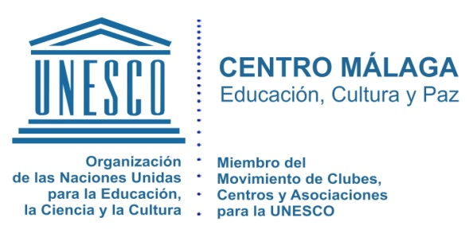
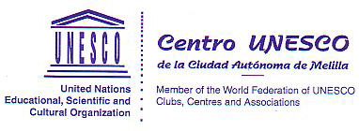

NOTA DE PRENSA
MUSEUM JORGE RANDO Viernes 28 septiembre A LAS 8 DE LA TARDE

"El arte, la cultura y el turismo en relación a los ODS de Naciones Unidas
y los valores de la UNESCO". Charla y Performance.
Presentación del I Salón de Arte contemporáneo y Turismo Cultural .

El Centro Málaga Educación Cultura y Paz, para la UNESCO, y el Centro UNESCO Melilla van a firmar en este acto un Memorando de Entendimiento, con una declaración de intenciones para impulsar actividades e iniciativas dirigidas a promocionar la cultura, en su sentido más universal, incluyendo el arte y la creatividad, como condición necesaria para nutrir transversalmente los Objetivos de Desarrollo Sostenible que lo recogen y fomentar valores humanistas para todos. Especialmente afectan, entre otros, a los ODS: 3,4,8,10,11,13,16 y , cómo no, al ODS 17, imprescindible para que fructifiquen alianzas que han de amplificarlos. Así es la que se está promoviendo igualmente con la Fundación del Museum Jorge Rando.

Suscriben por ello, lo que la UNESCO pondera:

"La cultura es todo lo que constituye nuestro ser y configura
nuestra identidad. Hacer de la cultura un elemento central de
las políticas de desarrollo es el único medio de garantizar que
éste se centre en el ser humano y sea inclusivo y equitativo".

Y se disponen a : Albergar y organizar salones, talleres, seminarios y conferencias sobre el arte y la cultura como motor de paz y, cómo no, de progreso a través de turismo cultural, con intercambios y participación de agentes culturales, historiadores y reconocidos intelectuales nacionales e internacionales. Así como participar conjuntamente en la puesta en marcha y continuidad de programas de educación artística, creativa y cultural en Málaga y Melilla , incluida la cultura de paz y educación para la paz, con colectivos en riesgos de exclusión social o posible radicalización, refugiados, menores, reclusos de centros penitenciarios, etc.

-Firman: Antonio Damián Requena Segovia D. Juan Antonio Vera Casares
Presidente del C. UNESCO Centro Málaga ECYP Presidente del Centro UNESCO Melilla
y Mohamed Diouri Ahmed. Director Dpto. Arte Contemporáneo y Diseño Creativo

